МИНИСТЕРСТВО ОБРАЗОВАНИЯ РЕСПУБЛИКИ БЕЛАРУСЬ

Учреждение образования
«Гомельский государственный университет
имени Франциска Скорины»

Кафедра лесохозяйственных дисциплин

МЕХАНИЗАЦИЯ
ЛЕСОХОЗЯЙСТВЕННЫХ РАБОТ

Методические указания
по выполнению лабораторных работ
для студентов специальности
1-75 01 01 – «Лесное хозяйство»

Лабораторная работа № 13

Подготовлено ст. преподавателем Колодий Т.А.

Гомель 2015

Лабораторная работа 13

Устройство и работа культиваторов

Цель: Изучение конструкций и правил расстановки рабочих органов культиваторов.
Материалы и оборудование: учебные плакаты, описания конструкций машин и оборудования, методические пособия.

Основные понятия по теме

Культиваторы применяются для уничтожения сорной растительности и рыхления почвы с целью обеспечения благоприятных водного, воздушного и питательного режимов.
Культиватор прицепной скоростной КПС-4 предназначен для сплошной обработки паров, предпосевного рыхления и подрезания сорняков с одновременным боронованием (при прицепке зубовой бороны) (рисунок 13.1). Агрегатируется он с тракторами «Беларусь», ДТ-75М. Несколько культиваторов могут объединять при помощи сцепки в широкозахватный агрегат для работы с тракторами тягового класса 3—5.
Основные сборочные единицы культиватора: сварная рама, сница, опорные колеса с винтовым механизмом регулирования глубины хода рабочих органов, грядили с лапами, приспособление для навески борон и гидроцилиндр.
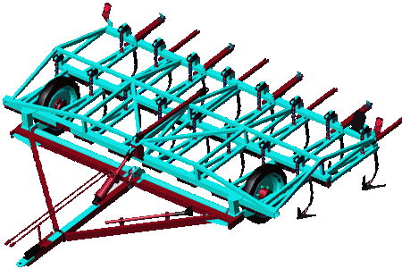

Рисунок 13.1 – Культиватор прицепной скоростной КПС-4

Стойки лап крепят на грядилях, шарнирно присоединенных к брусу рамы. Стрельчатые лапы располагают в шахматном порядке двумя рядами. Для обработки слабозасоренных полей в переднем ряду на коротких грядилях закрепляют лапы с шириной захвата 270 мм, а в заднем ряду на длинных грядилях − лапы с шириной захвата 330 мм. Концы режущих кромок задних лап с каждой стороны должны на 40—50 мм перекрывать кромки передних для обеспечения полного подрезания корней сорняков. При обработке сильнозасоренных полей на коротких и длинных грядилях устанавливают лапы с шириной захвата 330 мм. Лезвия лап должны быть острыми. Затупившиеся лезвия затачивают, чтобы обеспечить полное подрезание сорняков.
Рыхлительные лапы размещают тремя поперечными рядами. На коротких грядилях закрепляют по одной лапе, а на длинных − по две при помощи сдвоенных держателей. Расстояние между соседними рядами (бороздками) 167 мм. Глубину обработки изменяют винтовым механизмом регулировки глубины хода рабочих органов, перемещая (по высоте) опорные колеса относительно рамы.
Стойку стрельчатой лапы крепят к грядилям болтами и держателем. Вращая болт, перемещают стойку, вставленную в держатель, и таким образом изменяют угол наклона лапы. На легких почвах и при неглубокой обработке стойки закрепляют так, чтобы режущие кромки лап прилегали к поверхности ровной площадки. На тяжелых почвах и при глубокой обработке носки лап должны быть наклонены вперед на 2—3º. Лапа, сильно наклоненная вперед, будет сгруживать почву, наклоненная назад − плохо заглубляться.
Ширина захвата культиватора 4 м, глубина обработки 5—12 см. Рабочая скорость до 10 км/ч, масса 800 кг.
Культиватор для питомников Шадрина КПШ-1,25 (рисунок 13.2) предназначен для рыхления почвы и уничтожения сорной растительности в межстрочных полосах четырехстрочного посева с момента появления первых всходов и на второй год до высоты сеянцев 14 см.
Культиватор крепится к брусьям самоходного шасси Т-16М.
Основными узлами культиватора являются: передний 1 и установочный 2 брусья, гидроцилиндр 3 для подъема и опускания культиватора, механизм догружения 4 и механизм тяги 5, рабочие органы, опорные полозки 8, колеса 9.
Культиватор шарнирно монтируется на брусьях шасси с помощью двух тяг 5 и гидроцилиндра 3, связанного с проушинами установочного бруса 2 через механизм догружения 4 в виде двух пружин. Передний 1 и установочный 2 брусья жестко связаны между собой, на последнем неподвижно крепятся пять поводков с держателями рабочих органов − игольчатых звездочек (дисков) 6 и стрельчатых лап 7. На двух поводках в передней части культиватора смонтированы два опорных колеса 9 и опорные полозки 8.
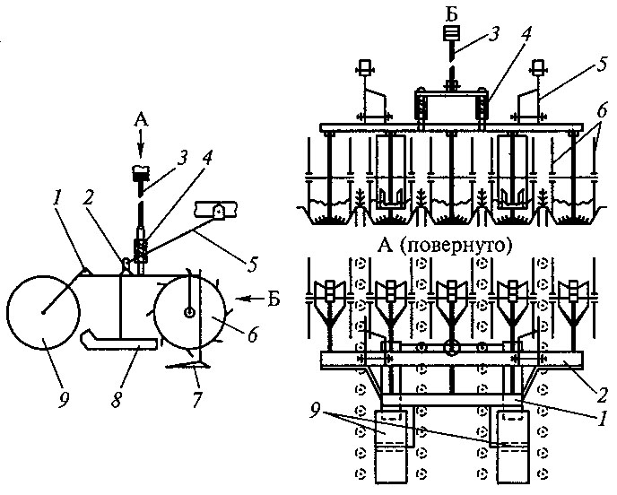

1− передний брус; 2 − установочный брус; 3 − гидроцилиндр подъема
и опускания культиватора; 4 − механизм догружения; 5 − тяга;
6 − игольчатые звездочки (диски); 7 − стрельчатая лапа;
8 − опорный полозок; 9 − опорные колеса

Рисунок 13.2 − Культиватор для питомников Шадрина КПШ-1,25

По периметру каждого игольчатого диска закреплено от 20 до 22 игл, концы которых имеют форму конуса и изогнуты для более активного рыхления почвы под углом 35º.
Глубина обработки культиватора 1,5—3,0 см, ширина захвата 120 см, ширина защитной зоны 2,7—4,3 см. Масса культиватора 110 кг.
Культиватор лесной бороздовой КЛБ-1,7 (рисунок 13.3, а, б, в) предназначен для ухода за лесными культурами на вырубках, посаженными в дно плужных борозд или в полосы, подготовленные лесными фрезами. Агрегатируется он в зависимости от условий проходимости с колесными (МТЗ-80, МТЗ-82, ЛТЗ-55А, ЛТЗ-60) или гусеничными (ДТ-75М, ЛХТ-55) тракторами.
Основные узлы культиватора: рама 1 с навесным устройством 13, дисковые батареи 4, балластные ящики 9.

3
10
11
а) 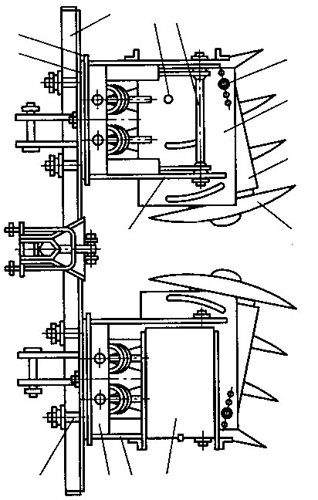 б) 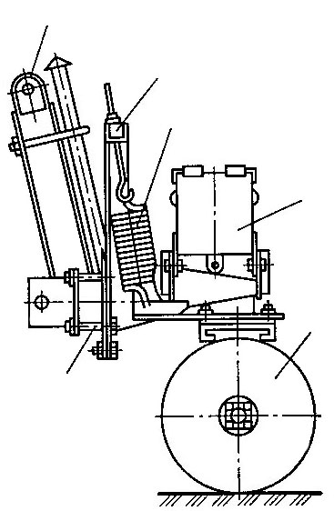
14
15
18
16
4
2
9
2
7
12
13
18
4
9
17
16
8
в) 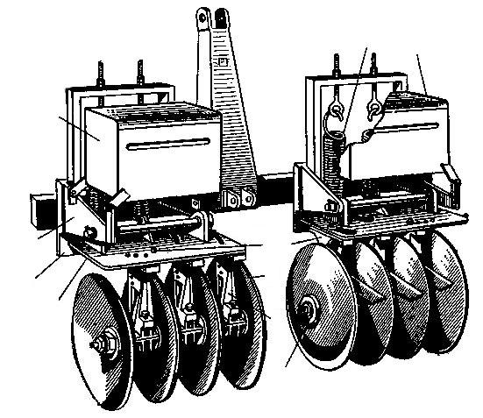
17
9
9
2
1
8
12
6
5
4
7

а − вид сверху; б − вид сбоку; в − общий вид;
1 − рама; 2 – кронштейн рамы; 3 − поперечный брус рамы;
4 − дисковая батарея; 5 − стойки; 6 – ось дисковой батареи;
7 − нижняя плита; 8 − верхняя плита; 9 – балластный ящик; 10 − болт (ось); 11 − стяжной болт; 12 − фиксирующий (регулировочный) болт; 13 − навесное устройство; 14 − задняя плита; 15 − передняя плита;
16 – рамка; 17 – пружина; 18 − хомут

Рисунок 13.3 − Культиватор лесной бороздной КЛБ-1,7
Рабочие органы выполнены в виде двух дисковых батарей 4, закрепленных на поперечном брусе 3 рамы. Каждая батарея имеет четыре гладких сферических диска диаметром 510 мм, которые установлены на квадратном валу 6, вращающихся в подшипниках скольжения стоек 5. Верхние концы стоек 5 приварены к нижней горизонтальной плите 7 корпуса батареи 4, которая соединена с верхней горизонтальной плитой 8 шарнирно с помощью болта 10 и криволинейных пазов с регулировочными болтами и фиксируется болтом 12.
На верхней плите 8 имеются проушины, которые стяжным болтом 11 соединены шарнирно с кронштейнами 2, приваренными к задней вертикальной плите 14. К этой же плите приварена П-образная рамка 16, к которой с помощью амортизационных пружин 17 присоединена верхняя плита 8 в сборе с дисковой батареей 4. Задняя вертикальная плита 14 соединена шарнирно с передней плитой 15 с возможностью регулировки их положения. Передняя вертикальная плита 15 присоединена к поперечному брусу 3 рамы с помощью хомутов 18. Такое крепление дисковых батарей позволяет изменять угол атаки (угол между осью батарей и горизонталью) и их положение в вертикальной плоскости.
Угол атаки регулируется в диапазоне от 0 до 30º с интервалом 10º. Для изменения положения дисковой батареи в вертикальной плоскости (до 20º с интервалом 5º) поворачивают заднюю вертикальную плиту 14 относительно передней плиты 15. Такую регулировку проводят при уходе за культурами в бороздах, когда необходимо обрабатывать (разрыхлять) пласты и дно борозды около ряда растений. Регулировкой угла атаки достигается качественная обработка почвы на глубину 6—12 см. На тяжелых почвах необходимой глубины обработки добиваются не только увеличением угла атаки, но и загрузкой балласта в ящики 9.
Лесные культуры в первый год роста имеют невысокую надземную часть, и первые уходы проводят при положении дисковых батарей вразвал. В этом случае батареи устанавливают выпуклой (сферической) частью дисков внутрь (к ряду культур). В последующие годы уходы вразвал чередуют с уходами всвал, для чего правую и левую батареи меняют местами.
Ширину защитной зоны с каждой стороны от ряда лесных культур до первого внутреннего диска батареи регулируют в пределах 20—40 см перемещением корпусов вместе с дисковыми батареями 4 по поперечному брусу 3 рамы культиватора.
Ширина захвата культиватора 1,7 м, масса 510 кг. Производительность за 1 ч основного времени 3—4,5 км.
Культиватор ротационный лесной КРЛ-1А (рисунок 13.4) предназначен для уничтожения сорной растительности и рыхления почвы в рядах молодых лесных культур и защитных лесных насаждений при высоте древесных растений от 0,1 до 1,0 м. Культиватор навешивается на тракторы тягового класса 9 и 14 кН.
Основные узлы культиватора: рама 1, многолопастный или каркасно-проволочный рабочий орган 2, кронштейн 3 для крепления рабочего органа, опорно-копирующие колеса 4, стойки крепления 5 опорно-копирующих колес, регулировочный винт 6, обтекатель 7, кронштейн навески 8 культиватора.
Рама 1 состоит из переднего и заднего брусьев, соединенных между собой двумя швеллерами. На заднем брусе рамы нанесены деления через 1 см, по которым устанавливается радиальный зазор между рабочими органами 2.

8
7
6
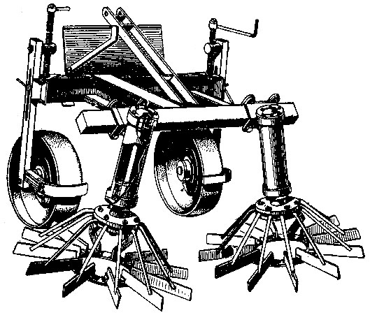
4
5
6
1
3
2

1 − рама; 2 − рабочий орган; 3 − кронштейн для крепления рабочего
органа; 4 − опорное колесо; 5 − стойки крепления опорного колеса;
6 − регулировочный винт; 7 − обтекатель; 8 − кронштейн навески

Рисунок 13.4 − Культиватор ротационный лесной КРЛ-1А

Опорные колеса (правое и левое) 4 отличаются друг от друга только расположением чистиков. Перемещают опорные колеса 4 регулировочными винтами 6 вверх или вниз относительно рамы 1, регулируя тем самым заглубление рабочих органов 2.
Рабочие органы 2 выполнены в форме крыльчаток. В зависимости от высоты обрабатываемых культур культиватор оборудуется многолопастным или каркасно-проволочным рабочим органом. Культуры высотой от 10 до 40 см обрабатываются только каркасно-проволоч-ными органами. Культуры высотой более 40 см целесообразно обрабатывать поочередно многолопастным и каркасно-проволочным рабочими органами.
Многолопастной рабочий орган состоит из 12 лопаток, а каркасно-проволочный − из 12 ребер рамочной формы.
Для регулирования радиального зазора между рабочими органами 2 передвигают кронштейны 3 и хомуты крепления вместе с рабочими органами 2 к центру бруса или от него. Для регулировки глубины обработки почвы ослабляют фиксатор, крепящий стойки 5 опорного колеса в направляющих рамы 1 культиватора.
Оси крыльчаток 2 установлены на раме 1 с наклоном во внутреннюю сторону под углом 6º от вертикали. Каждая крыльчатка свободно вращается на оси. Во время работы агрегат седлает обрабатываемый ряд растений, рабочие органы с внутренней стороны крыльчатки заглубляются в почву и за счет сил сцепления вращаются, обеспечивая рыхление почвы и уничтожение сорняков.
Агрегатируется культиватор с тракторами ЛТЗ-55А, ЛТЗ-60, МТЗ-80. Ширина его захвата 0,6—0,8 м, масса 390 кг. Производительность за 1 ч основного времени 0,8—1 га.

Ход работы

1 Изучить устройство и работу культиваторов для предпосевной обработки почвы.
2 Изучить устройство и работу культиватора для междурядной обработки и ухода за посевами КПШ-1,25.
3 Зарисовать общий вид культиватора КПШ-1,25.
4 Изучить устройство и работу культиватора для ухода за лесными культурами КЛБ-1,7 и КРЛ-1А.
5 Зарисовать общий вид культиватора КЛБ-1,7.
6 Зарисовать общий вид культиватора КРЛ-1А.

Вопросы для самоконтроля

1 Каково устройство и технологический процесс работы культиватора, предназначенного для предпосевной обработки почвы, КПС-4?
2 Как производится расстановка рабочих органов культиватора?
3 На каких видах работ применяется культиватор КПШ-1,25?
4 Каково устройство и технологический процесс работы культиватора для междурядной обработки и ухода за посевами КПШ-1,25?
5 Каково устройство и технологический процесс работы культиватора КЛБ-1,7?
6 На каких видах работ применяются культиваторы КЛБ-1,7 и КРЛ-1А?
7 Каковы конструктивные особенности культиватора КРЛ-1А?

Литература

1 Колодий, П. В. Механизация лесохозяйственных работ с основами теоретической механики : учеб.-метод. комплекс для студ. специальности 1-750101 «Лесное хозяйство» : в 2 ч. / П. В. Колодий, Т. А. Колодий; М-во образования РБ, Гом. гос. ун-т им. Ф. Скорины. – Гомель : ГГУ им. Ф. Скорины, 2009. – Ч. 2. – С. 247—254.
2 Зинин, В. Ф. Технология и механизация лесохозяйственных работ : учебник для нач. проф. образования / В. Ф. Зинин, В. И. Казаков, О. Г. Климов; под ред. В. Г. Шаталова. – М. : Академия, 2004. – С. 51—57, 60—63, 133—138.
3 Набатов, Н. М. Лесные культуры и механизация лесохозяйственных работ : учеб. пособие / Н. М. Набатов, В. В. Ильяков. – М. : ГОУ ВПО МГУЛ, 2005. – С. 52—56, 140—147.
4 Машины, механизмы и оборудование лесного хозяйства : справочник / В. Н. Винокуров [и др.]. – М. : МГУЛ, 2002. – С. 123—124, 154—163.
5 Застенский, Л. С. Механизация лесохозяйственных работ с основами теоретической механики : учеб. пособие для вузов / Л. С. Застенский. – Мн. : Выш. шк., 1995. – С. 60—65.
6 Справочник механизатора лесного хозяйства / М. П. Албяков [и др.]. – М. : Лесная промышленность, 1977. – С. 96—107.

